Рівень 1

| **Имя устройства DESKTOP-P9T44QE**  **Процессор Intel(R) Core(TM) i3-6006U CPU @ 2.00GHz 1.99 GHz**  **Оперативная память 4,00 ГБ (доступно: 3,88 ГБ)**  **Код устройства BAFDF103-3EE5-4E4A-91D4-0972FACCA555**  **Код продукта 00329-00000-00003-AA827**  **Тип системы 64-разрядная операционная система, процессор x64**  **Выпуск Windows 10 Корпоративная**  **Версия 21H2**  **Дата установки ‎01.‎09.‎2021**  **Сборка ОС 19044.1526**  **Взаимодействие Windows Feature Experience Pack 120.2212.4170.0**  Браузер: Google Chrome Версия 108.0.5359.125 | |  |
| --- | --- | --- |
| Сайт <https://oxford-med.com.ua/> |  |  |
| На головній сторінці знизу “Зв'язатися з нами” не працює посилання Viber |  | <https://oxford-med.com.ua/ua/> |
| На головній сторінці сайту вибрати мову English кнопка “потрібна допомога не перекладається” |  |  |
| На головній сторінці сайту вибрати мову Русский кнопка “потрібна допомога не перекладається” |  |  |
| Перейти в розділ Медіа центр в новинах картинка “**РОЗСТСРОЧКА** ВІД MONOBANK ТЕПЕР В OXFORD MEDICAL” перекладається с помилкою |  | <https://oxford-med.com.ua/ua/media-center/news/> |
| Перейти в розділ Медіа центр в новинах картинка “РОЗСТСРОЧКА ВІД MONOBANK ТЕПЕР В OXFORD MEDICAL” картинка обрізана |  | <https://oxford-med.com.ua/ua/media-center/news/> |

Рівень 2

| **Тестування проводилось у телефоні Xiaomi Redmi Note 9 Pro Версія MIUI Global 12.5.8 Версія Android 11 RKQ1/200826.002 Процесор 8 ядер Max2.32ГГц** **Роздільна здатність дисплея 2400х1080 Діагональ екрана 6.67**  Браузер: Google Chrome Версія 108.0.5359.79 | |  |
| --- | --- | --- |
| Сайт <https://oxford-med.com.ua/> |  |  |
| На головній сторінці знизу “Зв'язатися з нами” не працює посилання Viber |  | <https://oxford-med.com.ua/ua/> |
| На головній сторінці сайту вибрати мову English кнопка “потрібна допомога не перекладається” |  |  |
| На головній сторінці сайту вибрати мову Русский кнопка “потрібна допомога не перекладається” |  |  |
| Перейти в розділ Медіа центр в новинах картинка “**РОЗСТСРОЧКА** ВІД MONOBANK ТЕПЕР В OXFORD MEDICAL” перекладається с помилкою |  | <https://oxford-med.com.ua/ua/media-center/news/> |
| Перейти в розділ Медіа центр в новинах картинка “РОЗСТСРОЧКА ВІД MONOBANK ТЕПЕР В OXFORD MEDICAL” картинка обрізана |  | <https://oxford-med.com.ua/ua/media-center/news/> |
| На головній сторінці пошук в розшириному стані |  | <https://oxford-med.com.ua/ua/> |
| На головній сторінці знизу кнопка “Готові допомогти” находить на посилання до соц.сторінок |  | <https://oxford-med.com.ua/ua/> |

| **Имя устройства DESKTOP-P9T44QE**  **Процессор Intel(R) Core(TM) i3-6006U CPU @ 2.00GHz 1.99 GHz**  **Оперативная память 4,00 ГБ (доступно: 3,88 ГБ)**  **Код устройства BAFDF103-3EE5-4E4A-91D4-0972FACCA555**  **Код продукта 00329-00000-00003-AA827**  **Тип системы 64-разрядная операционная система, процессор x64**  **Выпуск Windows 10 Корпоративная**  **Версия 21H2**  **Дата установки ‎01.‎09.‎2021**  **Сборка ОС 19044.1526**  **Взаимодействие Windows Feature Experience Pack 120.2212.4170.0**  Opera Software 1995-2022 | |  |
| --- | --- | --- |
| Сайт <https://oxford-med.com.ua/> |  |  |
| На головній сторінці знизу “Зв'язатися з нами” не працює посилання Viber |  | <https://oxford-med.com.ua/ua/> |
| На головній сторінці сайту вибрати мову English кнопка “потрібна допомога не перекладається” |  |  |
| На головній сторінці сайту вибрати мову Русский кнопка “потрібна допомога не перекладається” |  |  |
| Перейти в розділ Медіа центр в новинах картинка “**РОЗСТСРОЧКА** ВІД MONOBANK ТЕПЕР В OXFORD MEDICAL” перекладається с помилкою |  | <https://oxford-med.com.ua/ua/media-center/news/> |
| Перейти в розділ Медіа центр в новинах картинка “РОЗСТСРОЧКА ВІД MONOBANK ТЕПЕР В OXFORD MEDICAL” картинка обрізана |  | <https://oxford-med.com.ua/ua/media-center/news/> |
| На головній сторінці знизу кнопка “Готові допомогти” находить на інформацію для партнерів |  | <https://oxford-med.com.ua/ua/> |
| На головній сторінці неможливо прокласти маршрут до клініки |  | <https://oxford-med.com.ua/ua/contacts/#> |

| **Имя устройства DESKTOP-P9T44QE**  **Процессор Intel(R) Core(TM) i3-6006U CPU @ 2.00GHz 1.99 GHz**  **Оперативная память 4,00 ГБ (доступно: 3,88 ГБ)**  **Код устройства BAFDF103-3EE5-4E4A-91D4-0972FACCA555**  **Код продукта 00329-00000-00003-AA827**  **Тип системы 64-разрядная операционная система, процессор x64**  **Выпуск Windows 10 Корпоративная**  **Версия 21H2**  **Дата установки ‎01.‎09.‎2021**  **Сборка ОС 19044.1526**  **Взаимодействие Windows Feature Experience Pack 120.2212.4170.0**  Браузер: Microsoft Edge Версия 108.0.1462.54 | |  |
| --- | --- | --- |
| Сайт <https://oxford-med.com.ua/> |  |  |
| На головній сторінці знизу “Зв'язатися з нами” не працює посилання Viber |  | <https://oxford-med.com.ua/ua/> |
| На головній сторінці сайту вибрати мову English кнопка “потрібна допомога не перекладається” |  |  |
| На головній сторінці сайту вибрати мову Русский кнопка “потрібна допомога не перекладається” |  |  |
| Перейти в розділ Медіа центр в новинах картинка “**РОЗСТСРОЧКА** ВІД MONOBANK ТЕПЕР В OXFORD MEDICAL” перекладається с помилкою |  | <https://oxford-med.com.ua/ua/media-center/news/> |
| Перейти в розділ Медіа центр в новинах картинка “РОЗСТСРОЧКА ВІД MONOBANK ТЕПЕР В OXFORD MEDICAL” картинка обрізана |  | <https://oxford-med.com.ua/ua/media-center/news/> |

Рівень 3

номер телефону у хедері

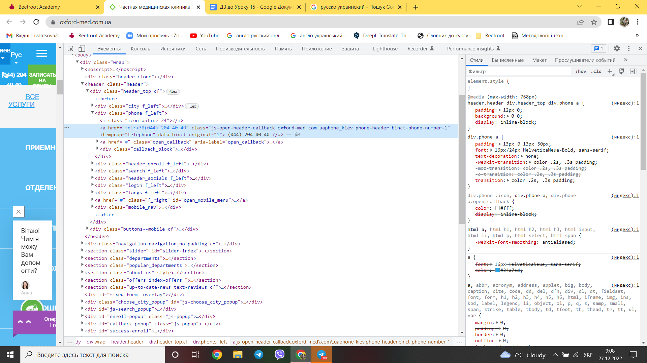

ім’я асистента при виклику чата допомоги

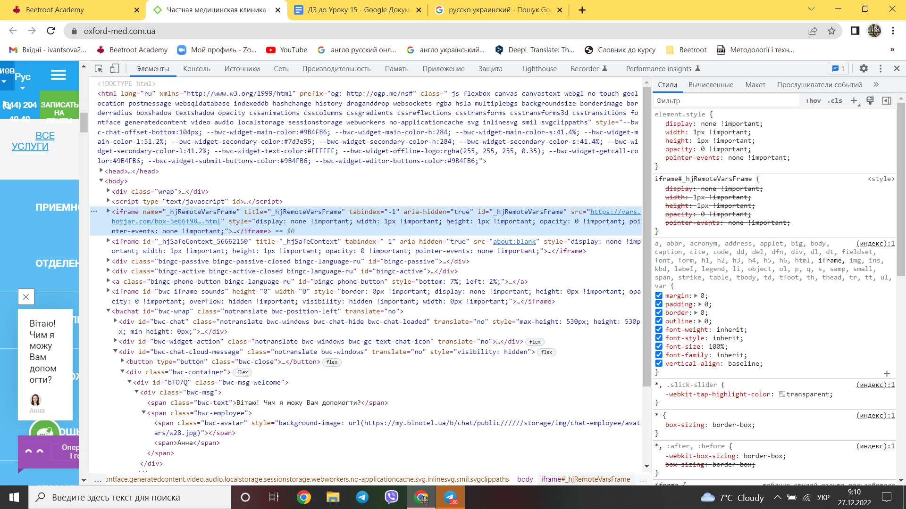

**кнопка “інші міста” у футері сайту**

header.header div.header_top div.city a {  
font: 16px HelveticaNeue, sans-serif;  
padding: 16px 0;  
display: block;  
width: 100%;  
text-decoration: none;  
transition: .3s all;

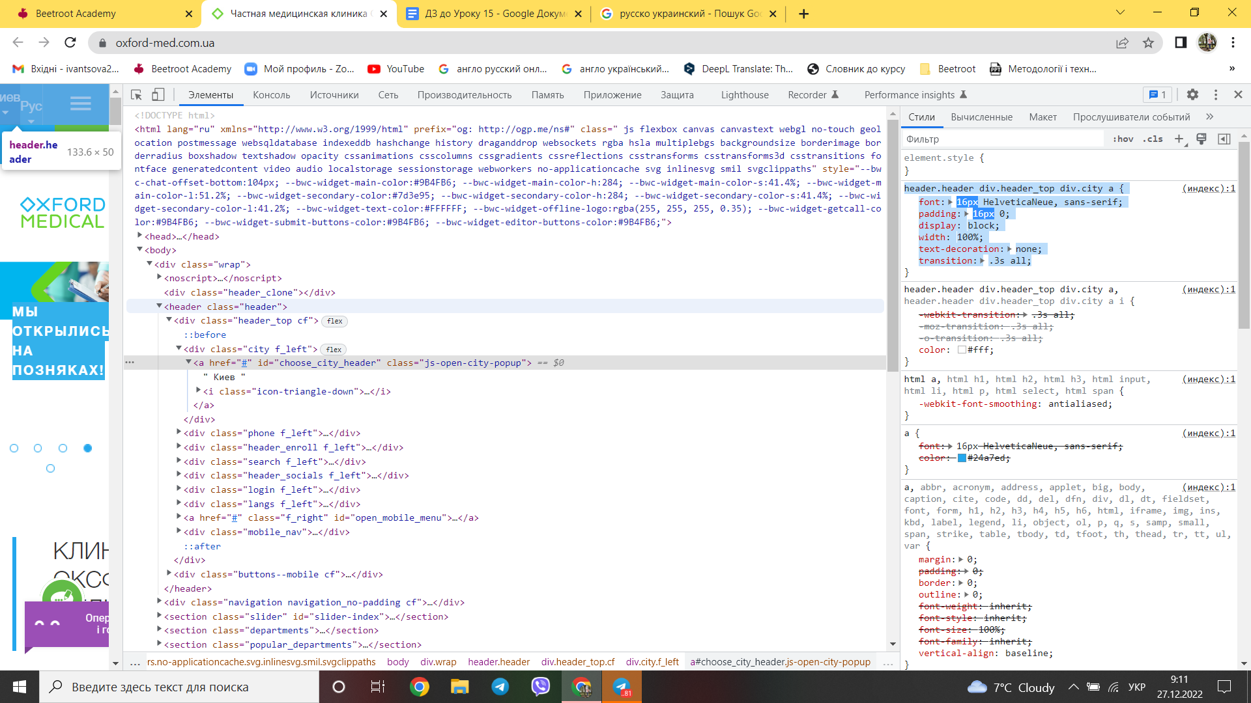

**Placeholder “ім’я” у формі “ЗАПИСАТИСЯ НА ПРИЙОМ”**

padding: 10px;

border: 1px solid #999;

width: 100%;

font: 14px/14px HelveticaNeue, sans-serif;

color: #535353;

